ФЕДЕРАЛЬНОЕ ГОСУДАРСТВЕННОЕ АВТОНОМНОЕ

ОБРАЗОВАТЕЛЬНОЕ УЧРЕЖДЕНИЕ ВЫСШЕГО ОБРАЗОВАНИЯ

«ПЕРМСКИЙ НАЦИОНАЛЬНЫЙ ИССЛЕДОВАТЕЛЬСКИЙ

ПОЛИТЕХНИЧЕСКИЙ УНИВЕРСИТЕТ»

Задача коммивояжера

Выполнил студент группы РИС-23-3Б

Блинов А. Е.

Проверила доцент кафедры ИТАС

О. А. Полякова

2024 г.

**Постановка задачи**

Коммивояжёр — бродячий торговец. Задача коммивояжёра — важная задача транспортной логистики, отрасли, занимающейся планированием транспортных перевозок. Коммивояжёру, чтобы распродать нужные и не очень нужные в хозяйстве товары, следует объехать **𝑛** пунктов и в конце концов вернуться в исходный пункт.

Требуется определить наиболее выгодный маршрут объезда. В качестве меры выгодности маршрута (точнее говоря, невыгодности) может служить суммарное время в пути, суммарная стоимость дороги, или, в простейшем случае, длина маршрута.

**UML диаграмма классов**

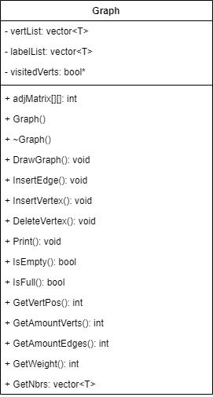

**Код на языке C++**

Весь код будет представлен в файле на GitHub, так как его объем превышает 500 строк.

**Результаты работы программы**

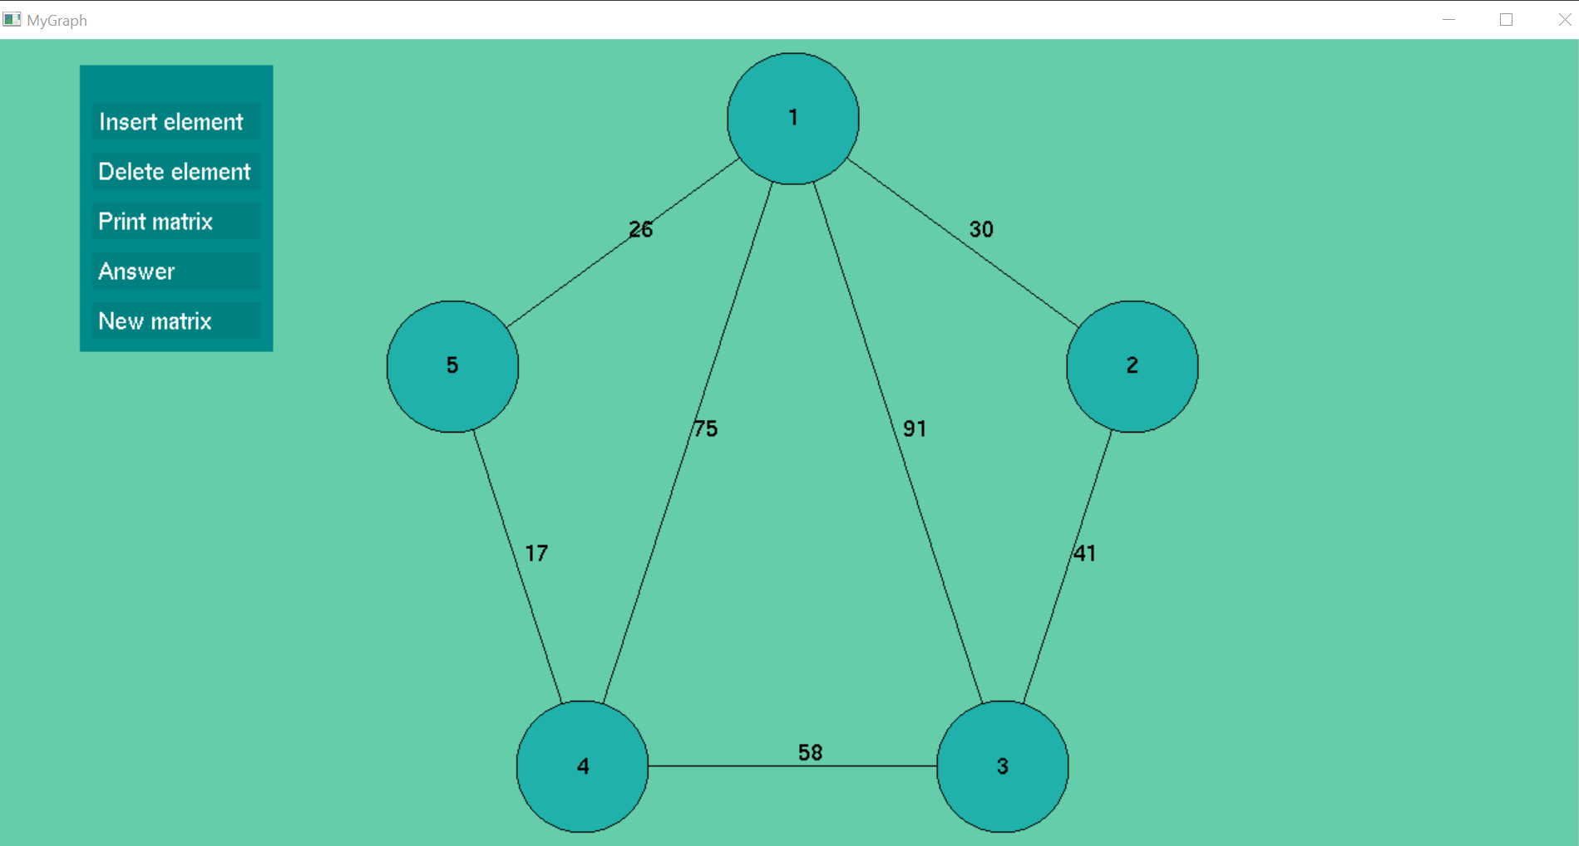

*Исходный граф*

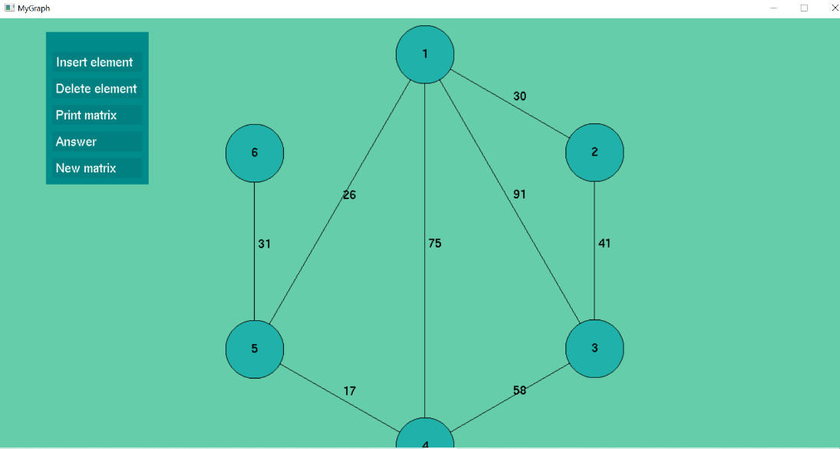 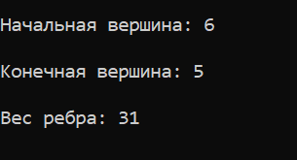

*Функция добавления вершины*

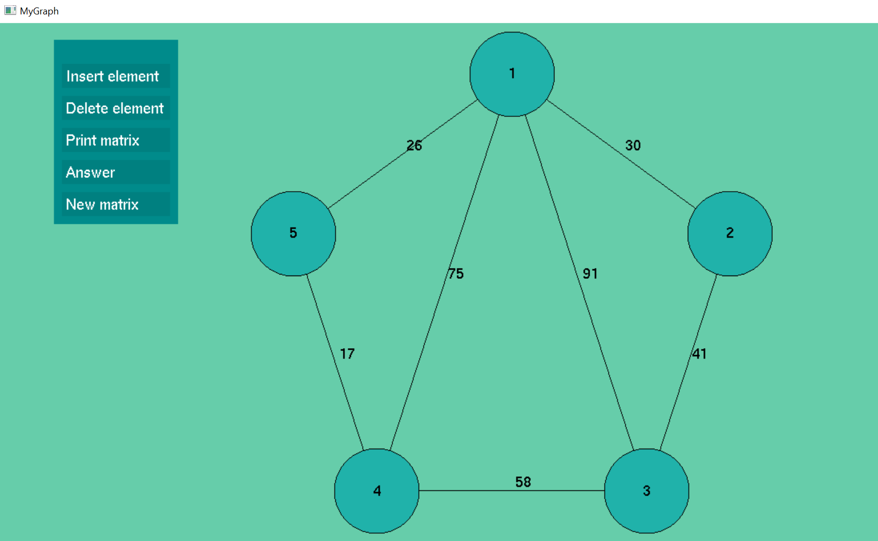 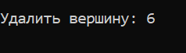

Ы

Ы*Функция удаления вершины*

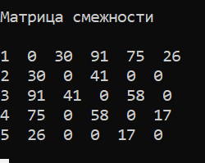

*Вывод матрицы смежности*

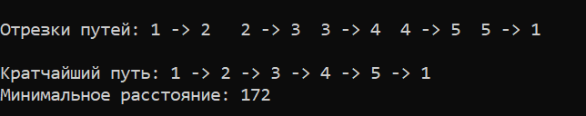

*Ответ на задачу*

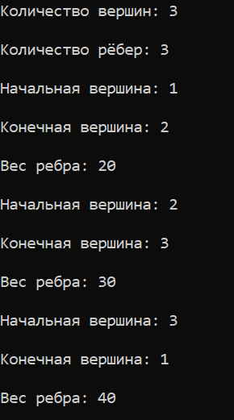 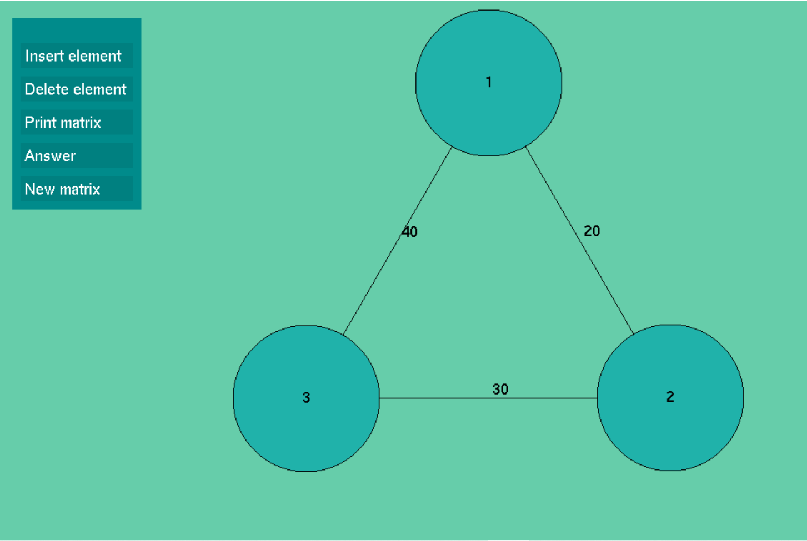

С

*Создание новой матрицы (нового графа)*

**Выводы**

Программа успешно работает, решают задачу коммивояжера

GitHub: